2020年度

四川省攀枝花市机关事务服务中心部门决算

目录

公开时间：2021年9月13日

第一部分 部门概况...............................................4
一、基本职能及主要工作............................................................4
二、机构设置...........................................................................................9
第二部分2020年度部门决算情况说明.............................10
一、收入支出决算总体情况说明................................................10
二、收入决算情况说明.......................................................................................10
三、支出决算情况说明.......................................................................................11
四、财政拨款收入支出决算总体情况说明..................................12
五、一般公共预算财政拨款支出决算情况说明...........................12
六、一般公共预算财政拨款基本支出决算情况说明.....................15
七、“三公”经费财政拨款支出决算情况说明...............................16
八、政府性基金预算支出决算情况说明............................……...18
九、 国有资本经营预算支出决算情况说明......................................18
十、其他重要事项的情况说明................................................18
第三部分 名词解释.......................................27
第四部分 附件..............................................30
附件1.............................................................................30
附件2.............................................................................34
第五部分 附表.............................................41
一、收入支出决算总表......................................................41
二、收入决算表............................................................41
三、支出决算表...........................................................41
四、财政拨款收入支出决算总表...................................41
五、财政拨款支出决算明细表.....................................41
六、一般公共预算财政拨款支出决算表.............................41
七、一般公共预算财政拨款支出决算明细表..........................41
八、一般公共预算财政拨款基本支出决算表......................41
九、一般公共预算财政拨款项目支出决算表......................41
十、一般公共预算财政拨款“三公”经费支出决算表..............41
十一、政府性基金预算财政拨款收入支出决算表..................41
十二、政府性基金预算财政拨款“三公”经费支出决算表..........41
十三、国有资本经营预算财政拨款收入支出决算表................41
十四、国有资本经营预算财政拨款支出决算表....................41

第一部分部门概况

一、基本职能及主要工作

（一）主要职能。
1.市机关事务服务中心职能职责是：负责组织实施市级党政机关和市属事业单位（除学校、医院及企业化管理外）的房地产管理和配置、大中型维修，以及集中办公区物业管理、闲置房地产处置、市人才公寓及职工周转房事务管理工作；负责组织实施全市公务用车日常管理；负责市级公务接待，指导市级部门和县（区）公务接待工作；负责组织实施公共机构节能管理事务性工作.
2.市机关后勤服务中心职能职责是负责机关职工食堂日常监督管理及食品卫生安全保障工作；负责公务用车平台管理。

3.市公务服务中心职能职责是承担商务洽谈接待和各种礼仪性活动的接待工作；承担政务、商务接待的后勤保障工作；负责攀枝花接待联谊会的工作；承担外出考察的组团任务及市委、市政府接待办委托的其它工作。

（二）2020年重点工作完成情况。
1.加强学习，提升党性修养。通过参加市委、市委宣传部、市委组织部、市直机关工委和开展党组理论学习中心组、党员学习日（主题党日）活动等集中学习，以及个人自学等方式，认真学习贯彻党章和党的十九大、十九届四中、五中全会以及省委十一届六次、七次、八次全会、市委十届八次、九次全会精神，坚持用习近平新时代中国特色社会主义思想武装头脑，抓好党的意识形态和党风廉政建设工作，主动到基层“接地气”，帮助群众解决实际困难和问题，努力学以致用，准确把握新时代党的建设总要求，牢固树立“四个意识”，坚定“四个自信”，自觉做到“两个维护”，筑牢拒腐防变防线，不断提升政治思想理论和党性修养水平。
2.清理存量，移交划转国有资产。按照《攀枝花市人民政府办公室关于印发攀枝花市推进存量国有资产处置实施方案的通知》（攀办发〔2019〕83号）要求，全面完成资产的清理移交工作，向市国资委划转174处市内外经营性房产，住宅757套，配套用房2处，固定资产2631项，管理软件1套，易耗品1050个。
3.整合资源，规范办公用房管理。一是认真做好市级部门办公用房维修改造。组织实施维修改造项目13个，竣工交付使用项目4个。二是做好办公用房统筹安排。调配办公用房2600㎡，保障了市人大、市政协、市住房城乡建设局、市生态环境局、市经济合作局、市应急管理局等单位工作需要。三是牵头做好攀西科技城市民中心搬迁进驻工作。制定了进驻工作计划，督促各单位倒排了工期，实行挂图作战；收集汇总、审核了各相关单位报送的资金需求，协调了进驻单位部分楼层分配；联系搬家公司，帮助市地方志办、市档案馆、市政务管理局机关、市医保中心等单位6月底前搬迁进驻办公。四是稳步推进市民兵武器装备仓库迁建工作。牵头召开了工作推进会，明确了相关单位责任；完成了项目选址认证，开展了项目可行性论证，推进了立项审批工作。五是开展办公用房专项检查。对市生态环境局、市政务服务管理局等单位的办公用房进行了专项检查，未发现办公用房超标等违规使用情况。
4.真抓实干，巩固公车改革成果。一是做好公务车辆编制审批工作。新增更新特种专业技术用车20辆（其中市级10辆、县区10辆），核增车辆编制8辆，报废处置各型车辆（含摩托车）72辆。二是完成市级部门车辆平台维保服务、定点租赁、定点维修和定点保险公开招标工作，保障了全市党政机关事业单位出行工作需要。三是制发《关于进一步加强公车使用管理的通知》，开展公车管理使用专项检查，整改违规使用车辆23次，进一步完善了公车管理使用制度。四是印发《关于认真落实配备新能源汽车的通知》，积极推广采购新能源车。五是圆满完成我市2019年度公车统计工作。对全市551个行政事业单位，1662台公务用车的单位、车辆、费用支出约5000余条信息逐条进行了甄别、分析、核对，进一步摸清了我市公车的底数，对规范和指导公车管理具有重大而深远的意义。六是车辆保障平台出车900余次，安全行驶12万多公里，确保了28个参改单位的日常公务出行，为疫情防控、公务接待、精准扶贫、防汛抗旱等各类活动提供了高效优质的车辆服务。
5.多措并举，推进节约型机关建设。一是完成2019年度公共机构能耗统计，撰写了公共机构能源资源消费统计分析报告，全面、准确掌握了我市公共机构能源资源消费状况。2019年，全市公共机构总能耗18012.12吨标准煤，人均综合能耗、人均水耗、单位建筑面积能耗分别同比下降2.7%、6%、2.19%，完成了省政府下达的目标。二是印发了《攀枝花市节约型机关创建行动实施方案》，深入开展节约型机关创建工作。三是深入开展节能宣传培训，组织市财政局等8个单位人员参加清华大学公共机构节能远程培训，启动了节能宣传周活动。四是下发了《关于推进全市公共机构节水型单位建设工作的通知》，进一步推动节能示范单位创建活动。目前，已申报国家级节能示范创建单位 3 个、省级节能示范创建单位4个。五是扎实开展公共机构生活垃圾分类，印发了《攀枝花市推进公共机构生活垃圾分类实施方案》，确定我市公共有害垃圾处置点，并于6月正式挂牌。全市新增分类垃圾桶2249个，其中：市级部门增加814个，县（区）增加1435个。
6.规范管理，推动公务接待标准化。一是推行公务接待制度化和程序化。严格执行中央八项和省市十项规定以及实施细则精神，建立健全公务接待用餐标准规定、保密制度、工作人员工作纪律规定等制度，确保接待工作有章可循、规范有序。二是全力做好疫情期间的公务接待保障工作。新冠肺炎疫情发生以来，按照“确保安全、热情周到”的原则，统筹谋划，主动作为，全面落实疫情防控各项措施，高质量完成各类接待任务。截至目前，完成接待任务共228批8445人次，其中部级415人次，厅级985人次。
7.细致高效，推动后勤服务稳步提升。一是全面落实各项疫情防控措施。配置防控设备，购置一次性口罩、消毒液等防护用品；建立日消毒、日报告工作制度以及定时通风、定期消毒消杀机制，加强人员管理，对拟进入认真排查、严格管控，测体温、问情况、勤提醒，确保一岗不落、一人不漏，共计摸排1000余人。二是做好安全保障工作。对空调、电梯等设备进行排查，消除各种隐患。开展消防安全大检查 1 次，消防月检3次，排查整改消防安全隐患10 项。整改电子围栏故障1处，整改高空坠物隐患6处。三是做好疫情期间后勤保障工作，为市委办公室、市政府办公室、市疾控中心、市应对新冠肺炎疫情应急指挥部等9个防疫一线部门值班、加班人员提供工作用餐28013人次；派出车辆515台次，为全市有新冠肺炎防控工作提供了有力保障。四是分片区优化调整市级机关职工食堂 9个，保障了80 余个市级部门职工用餐，其中：我中心直接管理的市级机关 1、3、4食堂日平均就餐人数超 1100 人次，干部职工满意率均达 99%以上。
7.扶贫攻坚，助推黄草脱贫致富。先后5次深入黄草村开展调研，与白马镇及黄草村村支两委面对面座谈，详细了解该村农业产业发展规划、63户贫困户“两不愁三保障”、脱贫攻坚工作中存在的困难以及下一步发展思路；全年落实帮扶资金5.2万元，组织消费扶贫5批次，购买黄草村农产品5万余元，帮助村民解决农产品销路，坚定农户发展生产信心。
二、机构设置
攀枝花市机关事务服务中心（含下属非独立核算单位）共计3个，其中行政单位0个，参照公务员法管理的事业单位1个，其他事业单位2个。
纳入攀枝花市机关事务服务中心2020年度部门决算编制范围的二级预算单位包括：攀枝花市机关后勤服务中心和攀枝花市公务服务中心。

第二部分2020年度部门决算情况说明

- 增长收入支出决算总体情况说明
2020年度收入总计3328.50万元、支出总计3308.31万元。2020年收入比2019年度增长了667.05万元，增长25.06%。2020年支出比2019年度增长了646.86万元，增长24.44%。主要变动原因是2020年年初结转和结余比2019年年增加116.7万元；2020年一般公共服务支出比2019年度增长了742万元；2020年社会保障和就业支出比2019年的社会保障和就业支出下降了46万元；2020年城乡社区支出比2019年的城乡社区支出下降了146万元；2020年住房保障支出比2019年的住房保障支出增长了0.35万元。
（图1：收、支决算总计变动情况图）（柱状图）
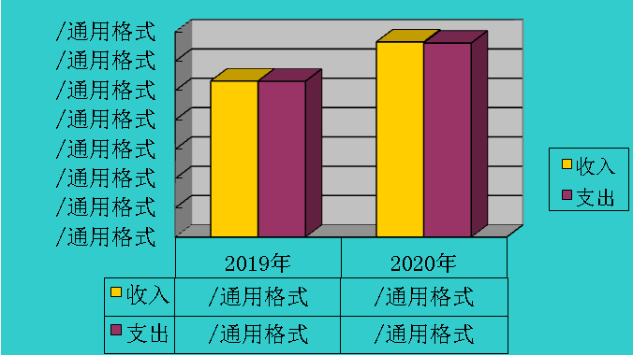
- 收入决算情况说明

2020年本年收入合计3191.09万元，其中：一般公共预算财政拨款收入3121.98万元，占97%；政府性基金预算财政拨款收入0万元，占0%；上级补助收入0万元，占0%；事业收入0万元，占0%；经营收入0万元，占0%；附属单位上缴收入0万元，占0%；其他收入69.11万元，占3%。
（图2：收入决算结构图）（饼状图）
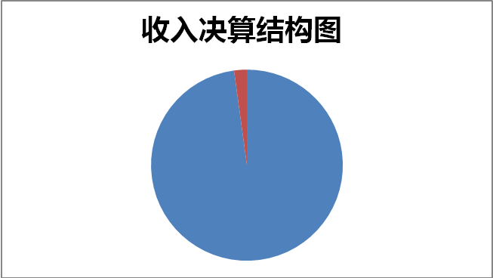

- 支出决算情况说明

2020年本年支出合计3308.31万元，其中：基本支出1241.71万元，占37.5%；项目支出2066.6万元，占62.5%；上缴上级支出0万元，占0%；经营支出0万元，占0%；对附属单位补助支出0万元，占0%。
（图3：支出决算结构图）（饼状图）
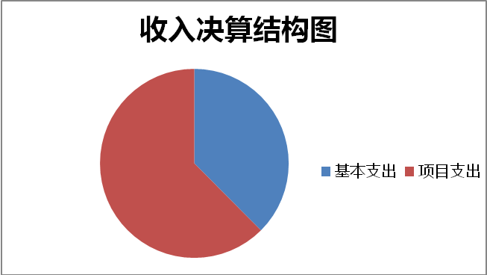

四、财政拨款收入支出决算总体情况说明
2020年财政拨款收入总计3259.40万元、支出总计3239.21元。较2019年相比，财政拨款收入增加1062.81万元、增长48.38%；财政拨款支出增加1045.71万元、增长47.67%。主要变动原因是2020年度一般公共预算财政拨款较2019年度增加了522.45万元；2020年度政府性基金预算财政拨款较2019年度增加了423.66万元；2020年度年初结转和结余较2019年度增加了116.7万元。
（图4：财政拨款收、支决算总计变动情况）（柱状图）
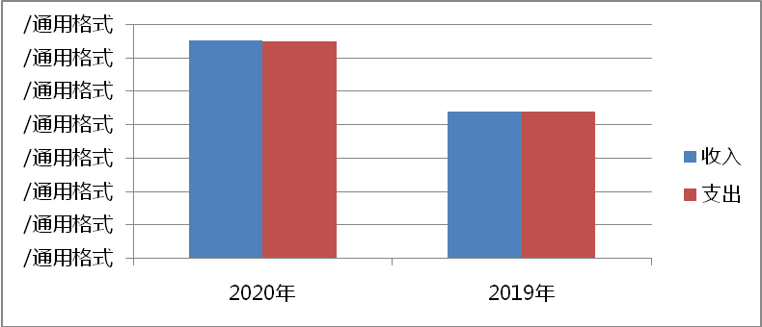

五、一般公共预算财政拨款支出决算情况说明

（一）一般公共预算财政拨款支出决算总体情况
2020年一般公共预算财政拨款支出2454.1万元，占本年支出3308.31万元的74.17%。与2019年的1832.05万元相比，一般公共预算财政拨款增加622.05万元，增长33%。主要变动原因是与2019年度相比，一般公共服务支出增加842.62万元、社会保障和就业支出减少45.95万元、住房保障支出增加0.42万元、城乡社区支出减少175.04万元。
（图5：一般公共预算财政拨款支出决算变动情况）（柱状图）
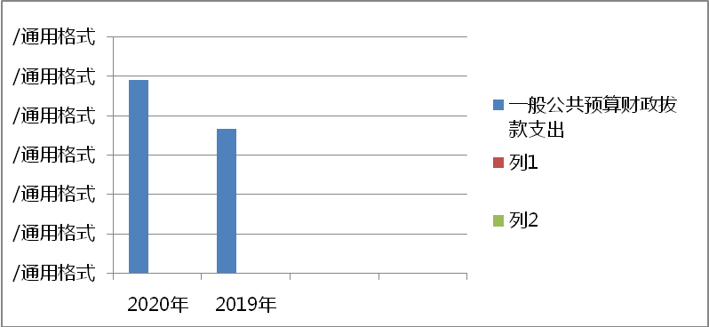

（二）一般公共预算财政拨款支出决算结构情况
2020年一般公共预算财政拨款支出2454.1万元，主要用于以下方面:一般公共服务（类）支出2328.27万元，占95%；教育支出（类）0万元，占0%；科学技术（类）支出0万元，占0%；文化旅游体育与传媒（类）支出0万元，占0%；社会保障和就业（类）支出61.07万元，占2.4%；卫生健康支出0万元，占0%；住房保障支出64.76万元，占2.6%。
（图6：一般公共预算财政拨款支出决算结构）（饼状图）
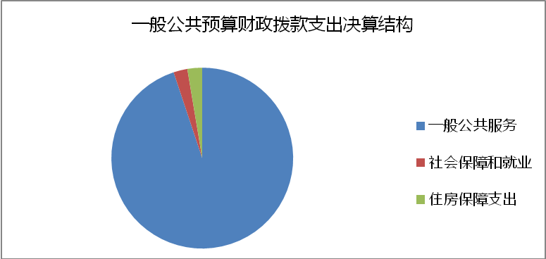

（三）一般公共预算财政拨款支出决算具体情况

2020年一般公共预算支出决算数为2454.1万元，完成预算100%。其中：
1.一般公共服务（类）政府办公厅（室）及相关机构事务（款）行政运行（项）:支出决算为883.22万元，决算数等于预算数。
2.一般公共服务支出（类）政府办公厅（室）及相关机构事务（款）一般行政管理事务（项）:支出决算为1207.72万元，决算数等于预算数。
3.一般公共服务支出（类）政府办公厅（室）及相关机构事务（款）机关服务（项）:支出决算为233.21万元，决算数等于预算数。
4.一般公共服务支出（类）政府办公厅（室）及相关机构事务（款）其他政府办公厅（室）及相关机构事务支出（项）:支出决算为2.72万元，决算数等于预算数。
5. 一般公共服务支出（类）组织事务（款）其他组织事务支出（项）:支出决算为1.4万元，决算数等于预算数。
6. 社会保障和就业支出（类）行政事业单位养老支出（款）行政单位离退休（项）:支出决算为12.8万元，决算数等于预算数。
7. 社会保障和就业支出（类）行政事业单位养老支出（款）事业单位离退休（项）:支出决算为0.64万元，决算数等于预算数。
8. 社会保障和就业支出（类）行政事业单位养老支出（款）机关事业单位基本养老保险缴费支出（项）:支出决算为47.08万元，决算数等于预算数。
9. 社会保障和就业支出（类）社会福利（款）儿童福利（项）:支出决算为0.55万元，决算数等于预算数。
住房保障支出（类）住房改革支出（款）住房公积金（项）:支出决算为64.76万元，决算数等于预算数。

六、一般公共预算财政拨款基本支出决算情况说明
2020年一般公共预算财政拨款基本支出1241.71万元，其中：
人员经费707.76万元，主要包括：基本工资174.30万元、津贴补贴233.64万元、奖金9.22万元、伙食补助费、绩效工资51.37万元、机关事业单位基本养老保险缴费47.08万元、职业年金缴费、其他社会保障缴费56.23万元、其他工资福利支出57.71万元、离休费、退休费、抚恤金、生活补助12.71万元、医疗费补助0.07万元、奖励金、住房公积金64.76万元、其他对个人和家庭的补助支出0.67万元。
日常公用经费533.96万元，主要包括：办公费4.51万元、印刷费1.47万元、咨询费1万元、手续费0.03万元、水费0.23万元、电费4.75万元、邮电费5.43万元、取暖费、物业管理费、差旅费6.53万元、因公出国（境）费用、维修（护）费1.09万元、租赁费0.8万元、会议费0.48万元、培训费1.21万元、公务接待费381.44万元、劳务费0.45万元、委托业务费0.2万元、工会经费10.04万元、福利费0.25万元、公务用车运行维护费42.25万元、其他交通费26.5万元、税金及附加费用、其他商品和服务支出42.07我那元、办公设备购置0.06万元、专用设备购置3.17万元、信息网络及软件购置更新、其他资本性支出等。

七、“三公”经费财政拨款支出决算情况说明

（一）“三公”经费财政拨款支出决算总体情况说明
2020年“三公”经费财政拨款支出决算为521.18万元，完成预算100%，决算数与预算数持平。

（二）“三公”经费财政拨款支出决算具体情况说明
2020年“三公”经费财政拨款支出决算中，因公出国（境）费支出决算0万元，占0%；公务用车购置及运行维护费支出决算42.25万元，占8.11%；公务接待费支出决算478.93万元，占91.89%。具体情况如下：
（图7：“三公”经费财政拨款支出结构）（饼状图）

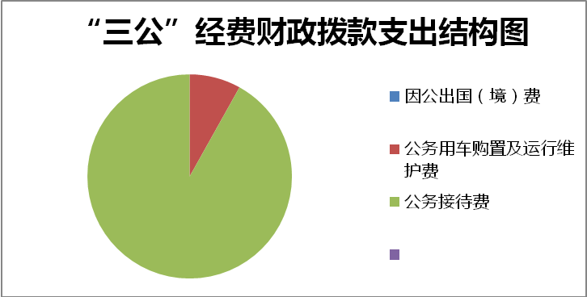

1.因公出国（境）经费支出0万元，完成预算0%。全年安排因公出国（境）团组0次，出国（境）0人。因公出国（境）支出决算比2019年增加/减少0万元，增长/下降0%。
2.公务用车购置及运行维护费支出42.25万元,完成预算100%。公务用车购置及运行维护费支出决算比2019年增加3.94万元，增长10%。主要原因是因疫情为保障25家无车单位用车增加消毒费等支出。
其中：公务用车购置支出0万元。全年按规定更新购置公务用车0辆，其中：轿车0辆、金额0万元，越野车0辆、金额0万元，载客汽车0辆、金额0万元0。截至2020年12月底，单位共有公务用车23辆，其中：轿车10辆、越野车3辆、载客汽车10辆。
公务用车运行维护费支出42.25万元。主要用于公务接待及公务用车平台运行所需的公务用车燃料费、维修费、过路过桥费、保险费等支出。
3.公务接待费支出478.93万元，完成预算100%。公务接待费支出决算比2019年增加137.94万元，增长40%。主要原因是专项接待增加：如新结构经济结构专家来攀调研指导接待、巡视工作接待、民盟法制论坛接待。其中：
国内公务接待支出478.93万元，主要用于市级接待公务活动开支的交通费、住宿费、用餐费等。国内公务接待228批次，11820人次（不包括陪同人员），共计支出478.93万元，具体内容包括：如新结构经济结构专家来攀调研指导接待经费13.81万元、巡视工作接待经费80.97万元、民盟法制论坛经费13.8万元，其他为市委市政府接待370.35万元。
外事接待支出0万元，外事接待0批次，0人，共计支出0万元。

八、政府性基金预算支出决算情况说明
2020年政府性基金预算拨款支出785.11万元。
- 国有资本经营预算支出决算情况说明
2020年国有资本经营预算拨款支出0万元。

十、其他重要事项的情况说明

（一）机关运行经费支出情况
2020年，市机关事务服务中心机关运行经费支出533.95万元，比2019年增加31.47万元，增长6.2%。主要原因是水电费等日常运行费用增加。

（二）政府采购支出情况
2020年，市机关事务服务中心政府采购支出总额322.41万元，其中：政府采购货物支出0万元、政府采购工程支出82.41万元、政府采购服务支出240万元。主要用于维修工程及市级保留车辆保险费用。授予中小企业合同金额0万元，占政府采购支出总额的0%，其中：授予小微企业合同金额0万元，占政府采购支出总额的0%。

（三）国有资产占有使用情况
截至2020年12月31日，市机关事务服务中心共有车辆23辆，其中：主要领导干部用车0辆、机要通信用车0辆、应急保障用车23辆、其他用车0辆。其他用车主要是用于保障市级25家无车单位及接待用车。单价50万元以上通用设备0台（套），单价100万元以上专用设备0台（套）。

（四）预算绩效管理情况。
根据预算绩效管理要求，市机关事务服务中心在年初预算编制阶段，组织对市存量国有资产处置、物业管理费、业务运行费、编外聘用人员经费开展了预算事前绩效评估，对4个项目编制了绩效目标，预算执行过程中，对4个项目开展绩效监控，年终执行完毕后，对4个项目开展了绩效目标完成情况自评。
本部门按要求对2020年部门整体支出开展绩效自评，从评价情况来看规范使用财政资金。对我市公务用车管理平台管理、办公用房维修改造、公共机构节能宣传等日常工作、机关职工食堂安全运转，市存量国有资产处置等工作，职工满意率达到了 99%以上，圆满完成市委市政府安排的接待任务。
1.项目绩效目标完成情况。
本部门在2020年度部门决算中反映“市存量国有资产处置”“物业管理费”“业务运行费”“编外人员聘用经费”等4个项目绩效目标实际完成情况。
（1）市存量国有资产处置项目绩效目标完成情况综述。项目全年预算数15万元，执行数为15万元，完成预算的100%。通过项目实施，顺利完成资产的清理移交工作，向市国资委划转174处市内外经营性房产，住宅757套，配套用房2处，固定资产2631项，管理软件1套，易耗品1050个。
（2）物业管理费项目绩效目标完成情况综述。项目全年预算数290万元，执行数为290万元，完成预算的100%。通过项目实施，中心分片区优化调整市级机关职工食堂 9个，保障了80 余个市级部门职工用餐，干部职工满意率均达 99%以上。
（3）业务运行费项目绩效目标完成情况综述。项目全年预算数8元，执行数为8元，完成预算的100%。通过项目实施保障公务用车、办公用房、公共机构节能等工作顺利实施。
（4）编外人员聘用经费项目绩效目标完成情况综述。项目全年预算数21.55万元，执行数为21.55万元，完成预算的100%。通过项目实施保障中心高质量完成各类接待任务。

项目绩效目标完成情况表
(2020年度)
项目名称 |  |  | 市存量国有资产处置
预算单位 |  |  | 市机关事务服务中心
预算执行情况(万元) | 预算数: |  | 15 | 执行数: | 15
预算执行情况(万元) | 其中-财政拨款: |  | 15 | 其中-财政拨款: | 15
预算执行情况(万元) | 其它资金: |  |  | 其它资金:
年度目标完成情况 | 预期目标 |  |  | 实际完成目标
年度目标完成情况 | 全面完成存量房的清理移交工作，向市国资委划转174处市内外经营性房产。 |  |  | 全面完成存量房的清理移交工作，向市国资委划转174处市内外经营性房产。
绩效指标完成情况 | 一级指标 | 二级指标 | 三级指标 | 预期指标值(包含数字及文字描述) | 实际完成指标值(包含数字及文字描述)
绩效指标完成情况 | 项目完成指标 | 数量指标 | 市外房产实地勘察、完善产权手续 | 对市外房产（上海、无锡、深圳、成都）进行实地勘察，开展房产手续完善、房产评估工作，预3次/年、完善第一批50处房产的产权手续，确保顺利拍卖成交。 | 对市外房产（上海、无锡、深圳、成都）进行实地勘察，开展房产手续完善、房产评估工作，3次/年、完善第一批50处房产的产权手续，确保顺利拍卖成交。
绩效指标完成情况 | 项目完成指标 | 质量指标 | 房产评估、市外房产巡检每年2次日常巡检，以及5月和7月的房产、房产拍卖 | 对符合处置条件的106处房产进行拍卖估价，为房产拍卖提供拍卖底价和起拍价。对不具备处置条件的71处房产进行租赁市场估价，确保最大限度的发挥房产的使用效益 | 每年2次日常巡检，以及5月和7月的房产评估拍卖现场查看、支付房产拍卖佣金及相关税费、过户手续费、差旅费等，工作顺利开展
绩效指标完成情况 | 项目完成指标 | 成本指标 | 市外房产巡检、房产评估 | 房产巡检、以及涉及房产拍卖需现场查看的差旅费，共计3万元、106处房产的评估费预计12万元 | 完成房产巡检、房产评估
绩效指标完成情况 | 效益指标 | 社会效益 | 提高国有资产的使用效率，多渠道增加财政收入 | 通过集中处置一批房产为财政创收，提高国有资产的使用效益 | 完成拍卖工作
绩效指标完成情况 | 满意度指标 | 满意度指标 | 满意度 | 达到基本满意及以上 | 达到基本满意及以上
项目绩效目标完成情况表
(2020年度)
项目名称 |  |  | 物业管理费
预算单位 |  |  | 市机关事务服务中心
预算执行情况(万元) | 预算数: |  | 290 | 执行数: | 290
预算执行情况(万元) | 其中-财政拨款: |  | 290 | 其中-财政拨款: | 290
预算执行情况(万元) | 其它资金: |  |  | 其它资金:
年度目标完成情况 | 预期目标 |  |  | 实际完成目标
年度目标完成情况 | 进一步提供良好的履职基础，服务社会发展能力，完成年度工作任务 |  |  | 进一步提供良好的履职基础，服务社会发展能力，完成年度工作任务
绩效指标完成情况 | 一级指标 | 二级指标 | 三级指标 | 预期指标值(包含数字及文字描述) | 实际完成指标值(包含数字及文字描述)
绩效指标完成情况 | 项目完成指标 | 数量指标 | 完成年度工作 | 按照工作计划进行 | 完成工作
绩效指标完成情况 | 项目完成指标 | 合格率 | ≧99% | 100% | 100%
绩效指标完成情况 | 项目完成指标 | 时效指标 | 按照工作计划推进 | 全年 | 完成工作
绩效指标完成情况 | 项目完成指标 | 成本指标 | 按合同支付相关费用 | 水电、房屋、维修、食材、物管费等290万元 | 支付完成290万元
绩效指标完成情况 | 效益指标 | 经济效益指标 | 严格成本控制 | 严格控制早餐7元午餐13元成本价 | 完成工作
绩效指标完成情况 | 满意度指标 | 满意度指标 | 干部职工满意度 | 干部职工满意度≥90% | 干部职工满意度≥90%

项目绩效目标完成情况表
(2020年度)
项目名称 |  |  | 业务运行费
预算单位 |  |  | 市机关事务服务中心
预算执行情况(万元) | 预算数: |  | 8 | 执行数: |  | 8
预算执行情况(万元) | 其中-财政拨款: |  | 8 | 其中-财政拨款: |  | 8
预算执行情况(万元) | 其它资金: |  |  | 其它资金:
年度目标完成情况 | 预期目标 |  |  | 实际完成目标
年度目标完成情况 | 顺利完成市委市政府下达的接待任务，切实履职，按照工作职责保质保量顺利完成各项业务工作。 |  |  | 顺利完成市委市政府下达的接待任务，切实履职，按照工作职责保质保量顺利完成各项业务工作。
绩效指标完成情况 | 一级指标 | 二级指标 | 三级指标 | 预期指标值(包含数字及文字描述) | 实际完成指标值(包含数字及文字描述)
绩效指标完成情况 | 项目完成指标 | 数量指标 | 保障业务工作正常开展 | 保质保量完成全年工作 | 完成全年工作
绩效指标完成情况 | 项目完成指标 | 质量指标 | 机关事务管理工作质量、效率得到提升 | 有效提高工作效率和工作质量，促进机关事务管理工作全面推进 | 完成全年工作
绩效指标完成情况 | 项目完成指标 | 时效指标 | 按照工作计划推进 | 完成全年工作 | 完成全年工作
绩效指标完成情况 | 项目完成指标 | 成本指标 | 工作经费 | 办公费1.5万、印刷费0.4万、咨询费0.5万、手续费0.5万、水费0.8万、电费0.8万、邮电费1万、会议费1万、培训费0.5万、劳务费0.5万、委托业务费0.5万。 | 完成全年工作
绩效指标完成情况 | 效益指标 | 社会效益  指标 | 保障党政机关相关工作正常运转 | 顺利完成市委市政府下达的接待任务，切实履职，按照工作职责保质保量顺利完成各项业务工作 | 完成全年工作
绩效指标完成情况 | 满意度指标 | 满意度指标 | 群众满意度 | 群众满意度≥95% | 群众满意度≥95

项目绩效目标完成情况表
(2020年度)
项目名称 |  |  | 编外聘用人员经费
预算单位 |  |  | 市机关事务服务中心
预算执行情况(万元) | 预算数: |  | 21.55 | 执行数: | 21.55
预算执行情况(万元) | 其中-财政拨款: |  | 21.55 | 其中-财政拨款: | 21.55
预算执行情况(万元) | 其它资金: |  |  | 其它资金:
年度目标完成情况 | 预期目标 |  |  | 实际完成目标
年度目标完成情况 | 完成市委市政府下达的接待任务 |  |  | 完成市委市政府下达的接待任务
绩效指标完成情况 | 一级指标 | 二级指标 | 三级指标 | 预期指标值(包含数字及文字描述) | 实际完成指标值(包含数字及文字描述)
绩效指标完成情况 | 项目完成指标 | 数量指标 | 编外聘用人员 | 每年5人 | 每年5人人员经费
绩效指标完成情况 | 项目完成指标 | 质量指标 | 提高接待质量 | 顺利完成市委市政府下达的接待任务 | 顺利完成市委市政府下达的接待任务
绩效指标完成情况 | 项目完成指标 | 时效指标 | 完成年度工作 | 2020年全年 | 完成工作
绩效指标完成情况 | 项目完成指标 | 成本指标 | 编外用工人员经费 | 全年共计21.55万元 | 完成工作
绩效指标完成情况 | 效益指标 | 社会效益  指标 | 完成年度工作任务 | 顺利完成市委市政府下达的接待任务，为对外宣传攀枝花的形象起到很好的窗口作用 | 完成工作
绩效指标完成情况 | 满意度指标 | 满意度指标 | 聘用人员满意度 | 满意度100% | 满意度100%
2.部门绩效评价结果。
本部门按要求对2020年部门整体支出绩效评价情况开展自评，《市机关事务服务中心2020年部门整体支出绩效评价报告》见附件（附件1）。
本部门自行组织对4项目、“市存量国有资产处置”“物业管理费”“业务运行费”“编外人员聘用经费”项目开展了绩效评价，《市机关事务服务中心项目2020年绩效评价报告》见附件（附件2）。

- 名词解释

1.财政拨款收入：指单位从同级财政部门取得的财政预算资金。
2.事业收入：指事业单位开展专业业务活动及辅助活动取得的收入。
3.经营收入：指事业单位在专业业务活动及其辅助活动之外开展非独立核算经营活动取得的收入。
4.其他收入：指单位取得的除上述收入以外的各项收入。主要是基本账户利息、同级财政投资科拨款等。
5.年初结转和结余：指以前年度尚未完成、结转到本年按有关规定继续使用的资金。
6.结余分配：指事业单位按照会计制度规定缴纳的所得税、提取的专用结余以及转入非财政拨款结余的金额等。
7、年末结转和结余：指单位按有关规定结转到下年或以后年度继续使用的资金。
8. 一般公共服务支出（类）政府办公厅（室）及相关机构事务（款）行政运行（项）:指单位日常支出。
9.一般公共服务支出（类）政府办公厅（室）及相关机构事务（款）一般行政管理事务（项）：指物业管理和业务运行经费。
10. 一般公共服务支出（类）政府办公厅（室）及相关机构事务（款）机关服务（项）：指下属事业单位市机关后勤服务中心及公务服务中心日常支出。
11. 一般公共服务支出（类）政府办公厅（室）及相关机构事务（款）其他政府办公厅（室）及相关机构事务支出（项）：指专项接待费 。
12. 一般公共服务支出（类）组织事务（款）其他组织事务（项）：指挂职干部（人才）补助经费。
13. 社会保障和就业支出（类）行政事业单位养老支出（款）行政单位离退休（项）：指单位按规定为行政单位退休人员支出的各项经费。
14. 社会保障和就业支出（类）行政事业单位养老支出（款）事业单位离退休（项）：指单位按规定为事业单位退休人员支出的各项费用。
15. 社会保障和就业支出（类）行政事业单位养老支出（款）机关事业单位基本养老保险缴费支出（项）：指单位按规定缴纳的各项社保支出。
16. 社会保障和就业支出（类）社会福利（款）儿童福利（项）:儿童福利支出。
17.城乡社区支出（类）国有土地使用权出让收入安排的支出（款）土地开发支出（项）：指市级单位办公用房维修改造经费。
18. 住房保障支出（类）住房改革支出（款）住房公积金（项）：指单位为职工缴纳的公积金。
19.基本支出：指为保障机构正常运转、完成日常工作任务而发生的人员支出和公用支出。
20.项目支出：指在基本支出之外为完成特定行政任务和事业发展目标所发生的支出。
21.经营支出：指事业单位在专业业务活动及其辅助活动之外开展非独立核算经营活动发生的支出。
22.“三公”经费：指部门用财政拨款安排的因公出国（境）费、公务用车购置及运行费和公务接待费。其中，因公出国（境）费反映单位公务出国（境）的国际旅费、国外城市间交通费、住宿费、伙食费、培训费、公杂费等支出；公务用车购置及运行费反映单位公务用车车辆购置支出（含车辆购置税）及租用费、燃料费、维修费、过路过桥费、保险费等支出；公务接待费反映单位按规定开支的各类公务接待（含外宾接待）支出。
23.机关运行经费：为保障行政单位（含参照公务员法管理的事业单位）运行用于购买货物和服务的各项资金，包括办公及印刷费、邮电费、差旅费、会议费、福利费、日常维修费、专用材料及一般设备购置费、办公用房水电费、办公用房取暖费、办公用房物业管理费、公务用车运行维护费以及其他费用。

第四部分附件

附件1

市机关事务服务中心2020年部门整体支出绩效评价报告
一、部门（单位）概况
一、部门概况。
（一）基本情况。
在2019年机构改革中，由原市委市政府接待办、原事业单位市机关事务管理局联合组成市机关事务服务中心，属参公事业单位（公益一类）。下属非独立核算单位市机关后勤服务中心、市公务服务中心2家事业单位。
（二）主要职能。
1.市机关事务服务中心职能职责是：负责组织实施市级党政机关和市属事业单位（除学校、医院及企业化管理外）的房地产管理和配置、大中型维修，以及集中办公区物业管理、闲置房地产处置、市人才公寓及职工周转房事务管理工作；负责组织实施全市公务用车日常管理；负责市级公务接待，指导市级部门和县（区）公务接待工作；负责组织实施公共机构节能管理事务性工作。
2.市机关后勤服务中心职能职责是：负责机关职工食堂日常监督管理及食品卫生安全保障工作；负责公务用车平台管理。
3.市公务服务中心职能职责是：承担商务洽谈接待和各种礼仪性活动的接待工作；承担政务、商务接待的后勤保障工作；负责攀枝花接待联谊会的工作；承担外出考察的组团任务及市委、市政府委托的其它工作。
（三）机构及人员情况
市机关事务服务中心17名参照公务员法管理事业编制人员；5名工勤人员；5名市纪委监委派驻纪检组成员；市机关后勤服务中心、市公务服务中心2家事业单位各5名事业编制人员，共计10名事业编制人员；15名攀委办﹝2012﹞86号人员；8名退休人员；公务服务中心有市政府审批5名临编接待员，工资及社会保障缴费由市财政拨款解决。
二、部门财政资金收支情况
（一）部门财政资金收入情况。
本年收入3191.08万元，上年结转结余137.41万元，共计收入3328.5万元。行政运行收入2744.12元，占总体收入的82.44%。其中工资福利收入694.31万元，商品和服务收入2034.97万元，对个人和家庭补助收入14.84万元
（二）部门财政资金支出情况。
本年支出3308.32万元，基本支出1241.71万元，项目支出2066.61万元（含上年结余支出）。
三、部门整体预算绩效管理情况
（一）部门预算管理。
2020 年预算指标年底完成良好，专项绩效目标完成情况方面，按照财政局要求,专款专用财政资金。编外聘用人员经费，每月工资，“五险一金”按月及时支付，更好的保证接待工作顺利开展。直接管理的市级机关职工食堂4 个，保障了相关市级部门职工的用餐，完成了预算支出。在公务用车监管方面，保障了全市党政机关事业单位出行工作需要，全市公务用车保险费按照保险规定的时间范围，及时有序的支付了财政预算指标。在房产管理方面，从严管理，确保国有资产保值增值，进一步规范了经营性房产、经营性房产的维修、租金制度，人才干部周转房押金、职工周转房押金、房屋质保金第三季度已经顺利移交市资本运营公司。在办公用房管理方面，第一认真做好市级部门办公用房维修改造。组织实施维修改造项目13个，竣工交付使用项目4个。第二做好办公用房统筹安排。调配办公用房2600㎡，保障了市人大、市政协、市住房城乡建设局、市生态环境局、市经济合作局、市应急管理局等单位工作需要。第三牵头做好攀西科技城市民中心搬迁进驻工作。制定了进驻工作计划，督促各单位倒排了工期，实行挂图作战；收集汇总、审核了各相关单位报送的资金需求，协调了进驻单位部分楼层分配；联系搬家公司，帮助市地方志办、市档案馆、市政务管理局机关、市医保中心等单位6月底前搬迁进驻办公。第四稳步推进市民兵武器装备仓库迁建工作。牵头召开了工作推进会，明确了相关单位责任；完成了项目选址认证，开展了项目可行性论证，推进了立项审批工作。第五开展办公用房专项检查。对市生态环境局、市政务服务管理局等单位的办公用房进行了专项检查，未发现办公用房超标等违规使用情况。
（二）结果应用情况。
包括绩效自评已在网站公开。
四、评价结论及建议
（一）评价结论。总体评价良好。
（二）存在问题。
服务对象日益增长服务保障需求同有限的服务保障资源指标之间的矛盾比较突出，厉行节约长效机制还需进一步完善，办公用房、公共机构节能、公务接待、公务用车管理等配套管理制度还需进一步落实，干部队伍建设有待进一步加强。盘活资金方面、重要岗位和敏感环节轮岗上要加强，内控建设上缺乏人才。
（三）改进建议。
下一步针对资金使用制定相关制度，明确使用效益，进一步明确、细化、量化资金。使用资金坚持厉行节约，严格控制“三公”经费规模，坚决杜绝铺张浪费行为。

附件2

市机关事务服务中心项目2020年绩效评价报告

一、项目概况
（一）项目基本情况。
1．市机关事务服务中心在项目管理中的职能。
对资金使用情况进行监督，切实做到专款专用。
2．项目立项、资金申报的依据。
往年项目的延续。
3．资金管理办法制定情况，资金支持具体项目的条件、范围与支持方式概况。
资金所支持的市存量国有资产处置、业务运行费、物业管理费、编外聘用人员经费均符合相关要求。
4．资金分配的原则及考虑因素。
一切利于工作的开展。
（二）项目绩效目标。
1．项目主要内容。
一是市存量国有资产处置15万元；二是编外聘用人员经费21.55万元；三是业务运行费8万元；四是食堂物业管理290万元，已全部完成支付。
2．项目应实现的具体绩效目标。
物业管理费用于提供优质服务，编外聘用人员经费用于顺利完成市委市政府下达的接待任务，为对外宣传攀枝花的形象起到很好的窗口作用。业务运行费用于提高工作效率和工作质量，促进机关事务管理工作全面推进。市存量国有资产处置费，通过集中处置一批房产为财政创收，提高国有资产的使用效益。
3．申报内容是与实际相符，申报目标合理可行。
（三）项目自评步骤及方法。
由业务科室提出初步意见，再由领导与其他科室成员组成复审小组进行评判，取平均值进行评论。
二、项目资金申报及使用情况
（一）项目资金申报及批复情况。所有项目按财政局要求进行申报、批复及预算调整。
（二）资金计划、到位及使用情况（可用表格形式反映）。
1．资金计划。4个项目均为财政拨款。
2．资金到位。资金及时到位。
3．资金使用。支付范围、支付标准、支付进度、支付依据均合规合法、与预算相符。
（三）项目财务管理情况。
实施单位财务管理制度健全，严格执行财务管理制度，账务处理及时，会计核算规范。
三、项目实施及管理情况。
（一）项目组织架构及实施流程。由科室提出申请，3万元以上经费根据”三重一大“的要求报请党组会审批，党组会同意后由财务室执行。
（二）项目管理情况。各项目执行相关法律法规及项目管理制度，按要求进行了招投标、政府采购、项目公示制等相关规定。
（三）项目监管情况。由单位各科室互相监督。
四、项目绩效情况
（一）项目完成情况。
食堂物业管理费：2020年度预算290万元。中心分片区优化调整市级机关职工食堂 9个，保障了80 余个市级部门职工用餐，其中：我中心直接管理的市级机关 1、3、4食堂日平均就餐人数超 1100 人次，干部职工满意率均达 99%以上。
市存量国有资产处置经费：2020年度预算15万元。按照《攀枝花市人民政府办公室关于印发攀枝花市推进存量国有资产处置实施方案的通知》（攀办发〔2019〕83号）要求，全面完成资产的清理移交工作，向市国资委划转174处市内外经营性房产，住宅757套，配套用房2处，固定资产2631项，管理软件1套，易耗品1050个。
编外聘用人员经费：2020年度21.55万元。该经费为5名接待员工资及社会保障缴费。中心一是推行公务接待制度化和程序化。严格执行中央八项和省市十项规定以及实施细则精神，建立健全公务接待用餐标准规定、保密制度、工作人员工作纪律规定等制度，确保接待工作有章可循、规范有序。二是全力做好疫情期间的公务接待保障工作。新冠肺炎疫情发生以来，按照“确保安全、热情周到”的原则，统筹谋划，主动作为，全面落实疫情防控各项措施，高质量完成各类接待任务。2020年完成接待任务共228批8445人次，其中部级415人次，厅级985人次。
业务运行费：2020年度预算8万元。中心在2020年，一是真抓实干，巩固公车改革成果。第一是做好公务车辆编制审批工作。新增更新特种专业技术用车20辆（其中市级10辆、县区10辆），核增车辆编制8辆，报废处置各型车辆（含摩托车）72辆。第二完成市级部门车辆平台维保服务、定点租赁、定点维修和定点保险公开招标工作，保障了全市党政机关事业单位出行工作需要。第三是制发《关于进一步加强公车使用管理的通知》，开展公车管理使用专项检查，整改违规使用车辆23次，进一步完善了公车管理使用制度。第四印发《关于认真落实配备新能源汽车的通知》，积极推广采购新能源车。第五是圆满完成我市2019年度公车统计工作。对全市551个行政事业单位，1662台公务用车的单位、车辆、费用支出约5000余条信息逐条进行了甄别、分析、核对，进一步摸清了我市公车的底数，对规范和指导公车管理具有重大而深远的意义。第六是车辆保障平台出车900余次，安全行驶12万多公里，确保了28个参改单位的日常公务出行，为疫情防控、公务接待、精准扶贫、防汛抗旱等各类活动提供了高效优质的车辆服务。二是多措并举，推进节约型机关建设。第一完成2019年度公共机构能耗统计，撰写了公共机构能源资源消费统计分析报告，全面、准确掌握了我市公共机构能源资源消费状况。2019年，全市公共机构总能耗18012.12吨标准煤，人均综合能耗、人均水耗、单位建筑面积能耗分别同比下降2.7%、6%、2.19%，完成了省政府下达的目标。第二印发了《攀枝花市节约型机关创建行动实施方案》，深入开展节约型机关创建工作。第三深入开展节能宣传培训，组织市财政局等8个单位人员参加清华大学公共机构节能远程培训，启动了节能宣传周活动。第四下发了《关于推进全市公共机构节水型单位建设工作的通知》，进一步推动节能示范单位创建活动。目前，已申报国家级节能示范创建单位 3 个、省级节能示范创建单位4个。第四扎实开展公共机构生活垃圾分类，印发了《攀枝花市推进公共机构生活垃圾分类实施方案》，确定我市公共有害垃圾处置点，并于6月正式挂牌。全市新增分类垃圾桶2249个，其中：市级部门增加814个，县（区）增加1435个。
（二）项目效益情况。
物业管理费用于提供优质服务，编外聘用人员经费用于顺利完成市委市政府下达的接待任务，为对外宣传攀枝花的形象起到很好的窗口作用。业务运行费用于提高工作效率和工作质量，促进机关事务管理工作全面推进。市存量国有资产处置费，通过集中处置一批房产为财政创收，提高国有资产的使用效益。
食堂物业管理费合格率大于等于95%；业务运行费保障机关事务管理工作质量得到提升；市存量国有资产处置经费，通过公开、公平、公正的原则，处置了一批房产为财政创收，提高国有资产的使用效益；编外聘用人员经费使用提高接待质量，指标均完成。按照要求保时保质保量完成各项工作。
五、评价结论及建议
（一）评价结论。总体评价良好
（二）存在的问题。服务对象日益增长服务保障需求同有限的服务保障资源指标之间的矛盾比较突出，厉行节约长效机制还需进一步完善，办公用房、公共机构节能、公务接待、公务用车管理等配套管理制度还需进一步落实，干部队伍建设有待进一步加强。盘活资金方面、重要岗位和敏感环节轮岗上要加强，内控建设上缺乏人才
（三）相关建议。下一步针对资金使用制定相关制度，明确使用效益，进一步明确、细化、量化资金。使用资金坚持厉行节约，严格控制“三公”经费规模，坚决杜绝铺张浪费行为。

第五部分附表

一、收入支出决算总表

二、收入决算表

三、支出决算表

四、财政拨款收入支出决算总表

五、财政拨款支出决算明细表

六、一般公共预算财政拨款支出决算表

七、一般公共预算财政拨款支出决算明细表

八、一般公共预算财政拨款基本支出决算表

九、一般公共预算财政拨款项目支出决算表

十、一般公共预算财政拨款“三公”经费支出决算表

十一、政府性基金预算财政拨款收入支出决算表

十二、政府性基金预算财政拨款“三公”经费支出决算表
十三、 国有资本经营预算财政拨款收入支出决算表(此表无数据）
十四、国有资本经营预算财政拨款支出决算表(此表无数据）

